CONSILIUL SUPREM PENTRU ŞTIINŢĂ ŞI DEZVOLTARE TEHNOLOGICĂ AL ACADEMIEI  DE ŞTIINŢE A MOLDOVEI |  | 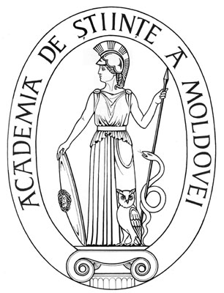 | SUPREME COUNCIL ON SCIENCE AND TECHNOLOGICAL DEVELOPMENT OF THE ACADEMY OF SCIENCES OF MOLDOVA
 | HOTĂRÎRE
” 19 ” februarie 2016 |  |  |  | Nr. 47
 | mun. Chişinău

Cu privire la decorarea dlui doctor habilitat
în drept, prof. univ. Gheorghe COSTACHI
cu distincţia de stat Ordinul „Gloria Muncii”

În temeiul art. 64 al Regulamentului Consiliului Suprem pentru Ştiinţă şi Dezvoltare Tehnologică al AŞM, Consiliul Suprem pentru Ştiinţă şi Dezvoltare Tehnologică HOTĂRĂŞTE:
Se recomandă pentru decorarea cu distincţia de stat Ordinul „Gloria Muncii” domnul Gheorghe COSTACHI, doctor habilitat în drept, profesor universitar, cercetător științific principal la Institutul de Cercetări Juridice şi Politice al AŞM, pentru rezultate valoroase în activitatea îndelungată în domeniul dreptului constituţional, pregătirea cadrelor de înaltă calificare și în legătură cu împlinirea vârstei de 75 de ani, precum şi cu prilejul aniversării a 70-a de la crearea primelor instituţii de cercetare ale Academiei de Ştiinţe a Moldovei şi a 55-a de la fondarea AŞM.

Preşedinte,
academician Gheorghe DUCA

Secretar ştiinţific general,
doctor habilitat Aurelia HANGANU

